Аспирант Литовец В.В.
Рук. к.т.н., проф. Тихомиров В.А.

ПРИЛАДНЫЕ МОДУЛУЛИ CAD СИСТЕМ – СРЕДСТВО ПОВЫШЕНИЯ ЭФФЕКТИВНОСТИ КОНСТУКТОРСКОЙ И ТЕХНОЛОГИЧЕСКОЙ ПОДГОТОВКИ ПРОИЗВОДСТВА

Широчайшее внедрение современных CAD систем в обычном и специальном машиностроении позволило поднять уровень конструкторской и технологической подготовки производства на новый информационный уровень, повысить качество выпускаемой продукции и сократить сроки подготовительного периода ее производства.
Однако, используемые в настоящее время системы трехмерного конструкторского моделирования (Unigraphics, Autocad, Компас, T-Flex, Autodesk Invertor и.т.п.) по сути своей, являющиеся универсальными инструментами, как правило не могут перекрыть всех нюансов и особенностей конкретного производства на конкретном предприятии. То в одном, то в другом случае возникает нехватка каких-то инструментов или операций, которые нужны конкретному производству, но не реализованы в применяемой CAD системе.
На этот случай разработчики CAD систем, как правило, предоставляют пользователю набор встроенных средств для самостоятельного создания им самим дополнительного, нужного ему, инструментария. Обычно такими средствами являются различные, встроенные в CAD систему, языки программирования и разработки внутренних и внешних дополнительных программных модулей, расширяющих своей работой функционал стандартного CAD приложения.
Создание таких программных модулей (которые мы будем называть «прикладные программные модули CAD (ППМ)») требует достаточно высокой квалификации исполнителя этих работ и относится к интеллектулоемким, а в ряде случаев и к наукоемким разработкам.
На кафедре «Математического обеспечения и применения ЭВМ» (МОПЭВМ) ГОУВПО «Комсомольский-на-Амуре государственный технический университет» созданием прикладных программных модулей CAD систем занимаются около пяти лет. Необходимость таких разработок была вызвана потребностями одного из ведущих предприятий города.
Примером законченного и внедренного в производство ППМ может служить система автоматизированного построения трехмерных моделей оправок для листовой штамповки (рис.1). Система реализована в двух CAD. Начинает она работать в системе AutoСad, куда оператор имеет возможность загрузить 2D чертеж листовой детали (на рисунке – исходный чертеж 2D). После запуска разработанного ППМ, оператор указывает на чертеже те контуры детали, которые образуются ее формовкой на проектируемой оснастке, выбирает из базы данных марку и прочностные характеристики используемого для детали материала, щелчками мыши указывает на соответствующей диалоговой форме дополнительную проектную информацию и запускает расчет. Система вычисляет все координаты и характеристики кривых, образующих основание оправки для формования рассматриваемой детали, считает углы малок по отгибаемым полкам детали, причем – с учетом пружинения используемого материала, и по результатам расчетов строит трехмерную модель основания штамповочной оправки и прижимов для нее.
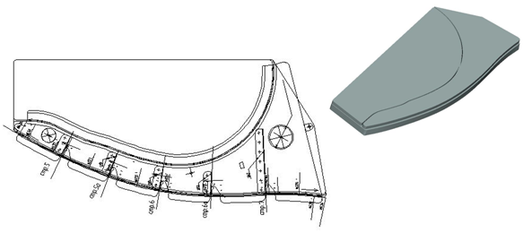
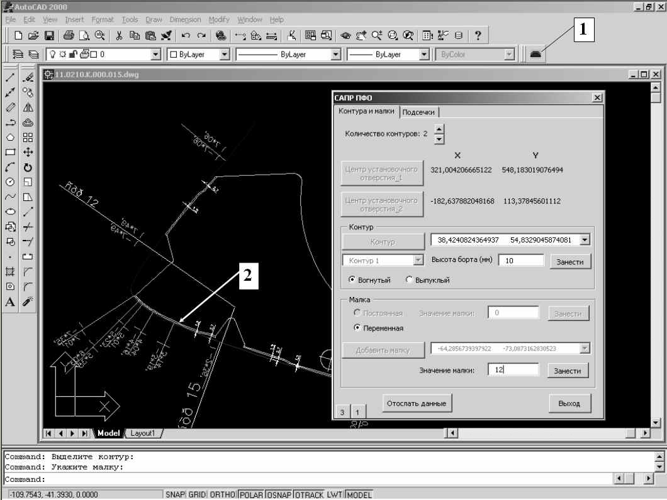

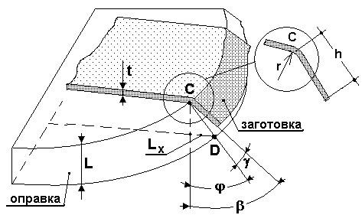
Итоговая модель 3D оправки с прижимом
Прикладной модуль САПР моделирования оправок
Исходный чертеж 2D

Рис.1 Схема работы прикладного модуля САПР автоматизированного проектирования штамповочных оправок по 2D моделям

Остается только передать эту модель в соответствующую CAM систему, чтобы получить управляющую программу для станка с ЧПУ для изготовления этой оправки.
Разработка описанной системы обошлось предприятию около 300 тыс. рублей и окупилась всего за два года за счет снижения сроков разработок подобных оснасток, снижения объема брака при их изготовлении и снижения объема доводочных работ на деталях после формования.
Другим примером эффективного ППМ, разработанного на кафедре МОПЭВМ может служить еще одна система автоматизированного проектирования штамповочной оснастки (рис. 2), отличие которой от первой состоит в том, что исходными данными для проектирования оснастки в ней является не двухмерный чертеж детали, а её полнофункциональная 3D модель, созданная в используемой CAD системе. Разработанный модуль предназначался для CAD системы Unigraphics и был написан с использованием UG Open API функций на языке С в виде внутреннего модуля CAD системы. ППМ обеспечивает проектирование формообразующих компонент заготовительно-штамповочной оснастки для изготовления листовых деталей, формуемых эластичными средами.

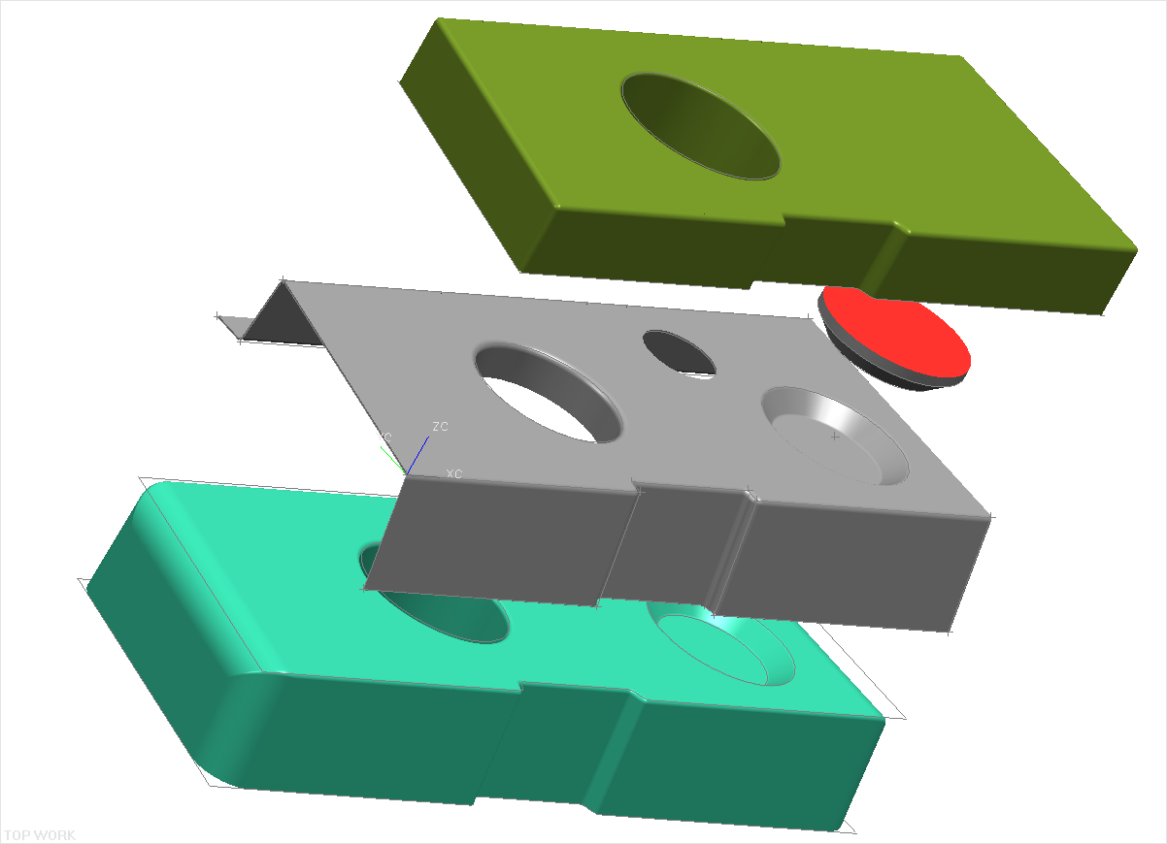
Прикладной модуль САПР моделирования формовочной оснастки
Расчет и построение 3D модели прижима и вкладышей
съем данных
Исходная 3D модель
детали
Расчет и построение 3D модели оправки

Рис.2 Схема работы прикладного модуля САПР автоматизированного проектирования штамповочных оправок по 3D моделям

Для создания штамповочной оснастки технологу теперь достаточно было загрузить в Unigraphics 3D модель нужной листовой детали (на рисунке – исходная 3D модель детали), запустить разработанный ППМ и указать на экране загруженную модель. Дальше следовал небольшой диалог с компьютером по-поводу используемого материала и геометрии некоторых вспомогательных элементов конструкции оснастки, после чего происходил съем данных геометрии обрабатываемой детали, расчет (опять же с учетом пружинения материала) геометрии основания формовочной оправки, прижима, вкладышей для пробивки, формовки или отбортовки имеющихся на детали элементов жесткости и построение их 3D моделей в пространстве конструкторской сцены CAD системы.
Так же, как и предыдущая система, описанный ППК обеспечивал резкое снижение временных затрат на подготовку производства листовых деталей, формуемых эластичными средами, за счет чего и достигался экономический эффект от его использования.
Еще одним примером прикладного программного модуля, выполненного по заказу предприятия и внедренного затем на производстве является ППМ для определения минимальных габаритов изделия по его 3D модели (рис.3).
Современные CAD системы обычно имеют встроенную функцию определения габаритов модели, построенной конструктором в пространстве сцены CAD системы. Однако эти габариты всегда определяются параллельно координатным осям, действующим в текущий момент в системе. А это могут быть совсем не минимальные габариты. Поэтому конструктору (или технологу) приходится вручную вращать координатные оси системы, пытаясь «на глаз» прикинуть их наиболее рациональное (с точки зрения минимальных габаритов) положение. Не факт, что это конструктору на самом деле удастся сделать.

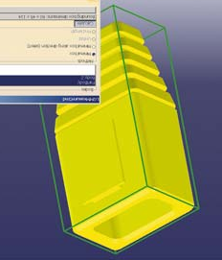
Прикладной модуль САПР определения габаритов изделия
съем данных
H
B
А
Расчет A, B, H

Рис.3 Схема работы прикладного модуля САПР автоматизированного
определения минимальных габаритов изделия по его 3D модели

Разработанный ПМК выполняет указанные действия автоматически и получает минимальные габариты с высокой степенью достоверности.
Имеется еще ряд ППМ, которые разрабатывались в инициативном порядке и представлялись на различных конференциях по САПР и программированию регионального и российского уровней и получили дипломы первых и вторых степеней, что говорит о их достаточном уровне значимости и проработки.
В настоящее время мною ведется разработка нового ППМ связанного с проблемами изготовления электрожгутов для специального машиностроения. На предприятиях уже имеются 3D модели сборок основных объектов производства, в которых смоделированы трассы прокладки электрожгутов между соответствующими блоками оборудования. В используемых для моделирования CAD системах так же имеются надстройки, автоматизирующие работу конструктора и технолога при прокладке электрожгутов ( например в Unigraphics – это модуль проектирования электропроводки Wiring). Такие надстройки позволяют проектировщику не только скомпоновать жгуты в 3D модели изделия, но и получить основную технологическую информацию о жгуте, необходимую для его изготовления, например – раскладку жгута (рис. 4) на плоскости в виде приближенном к реальности (рис.4а) или схематическом виде (рис.4.б) с указанием всех точек разветвления жгута и размерами участков трасс между разветвлениями.
Однако на предприятиях специального машиностроения нашей страны раскладка жгутов ведется по плазовой технологии. Причем под плазом понимается не просто схема раскладки жгута на плоскости, как это дает большинство CAD систем, а раскладка на специальных плазовых столах (рис. 5), снабженных координатной сеткой базовых отверстий в которые устанавливаются штыри, фиксирующие концы трасс и разветвлений.
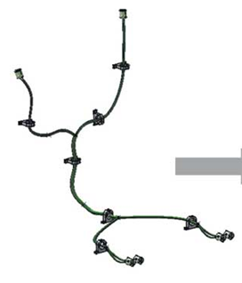
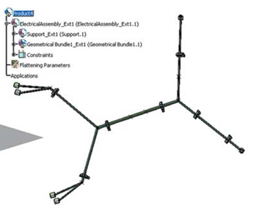
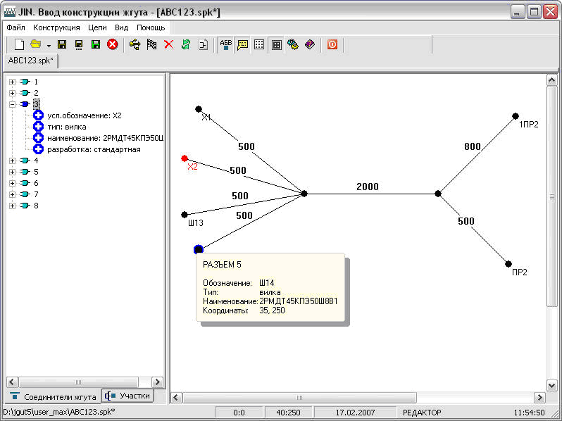
3D модель жгута
раскладка
жгута
а)
б)
система
UG/Wiring
система
ЖГУТ-электро

Рис.4 Реализованные в современных CAD системах этапы развертывания информации о электрожгуте по его 3D модели

Схему раскладки жгута для таких плазов с указанием точек установки фиксирующих штырей в настоящий момент вычерчивают на бумаге, раскатывают ее по плазовому столу, устанавливают по начерченным точкам штыри и ведут вокруг них раскладку проводов.
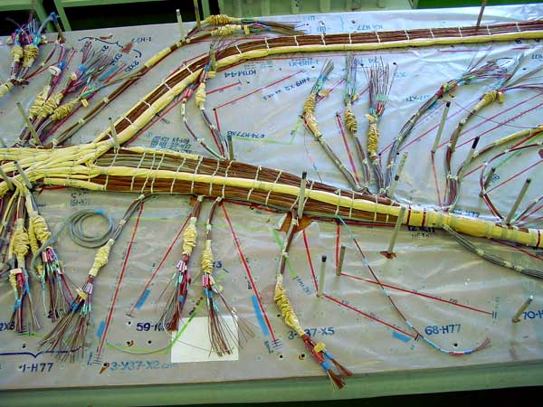
электрожгут
фиксирующий
штырь
схема
раскладки

Рис.5 Применяемый на производстве плаз электрожгута

Грамотно вычертить такой плаз – весьма трудоемкая задача.
Требуется облегчить и повысить эффективность труда технолога, выполняющего процесс подготовки производства электрожгутов на предприятии. Нужен прикладной программный модуль, который бы по 3D модели жгута и на основании раскладок, выдаваемых стандартными надстройками CAD систем (рис.4), обеспечивал автоматическую разработку и вычерчивание необходимого для конкретного предприятия типового плаза.
Задача решается разработкой математической модели и алгоритма «натягивания» произвольных сеток трасс раскладок электрожгутов (рис.6) на координатную сеть штырей стандартного плаза.

Рис.6 Общий алгоритм работы ППМ автоматизированного формирования стандартного плаза электрожгута

При этом следует обеспечить раскладку при минимальном числе выставляемых на плаз штырей и непересекаемость всех трасс ответвлений жгута на плазе. Кроме того, следует реализовать разработанную модель в программном модуле, обеспечивающем грамотный интерфейс с пользователем и построение всех необходимых элементов плаза в пространстве моделирования CAD системы. Ожидается, что выполненные работы будут содержать научную новизну и практическую значимость.
Выполнение этой работы сейчас планируется в инициативном порядке. Заинтересованные предприятия в условиях экономического кризиса опасаются делать вложения в молодых начинающих разработчиков. Предприятиям проще обратиться к специализированным фирмам по разработке ППМ, таким, например, как компания «ЛЕДАС» (г.Новосибирск). При этом идет существенная переплата за изготавливаемые модули, средняя цена за которые колеблется от 500 тысяч, до двух миллионов рублей.
Поддержка данной работы грантом могла бы существенно ускорить выполнение исследовательских и проектных работ по данному направлению и привести к созданию конкурентоспособного программного продукта, формированию начального коллектива из двух – трех разработчиков, способного в дальнейшем принимать и выполнять подобные заказы на разработку ППМ для CAD систем уже непосредственно от заинтересованных предприятий и непосредственно в нашем университете.

